Edi Welle
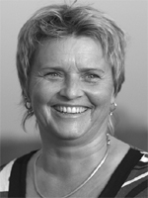
- verheiratet, zwei Kinder
- Hausfrau
- Gemeinderätin 1999 - 2014
- Ehrenamtlich tätig in der Demenzgruppe, beim runden Tisch - älter werden in Vogt und in mehreren Jugendprojekten

